Actividades de Estudios Sociales
En el caso de la asignatura de Estudios Sociales, el estudiantado puede realizar cada uno de los ejercicios que se sugieren en el documento “Día de las Culturas, 12 de octubre, Costa Rica y su diversidad cultural”, atendiendo a las particularidades de la asignatura de Estudios Sociales.

Actividades de Español
Actividades que se pueden desarrollar en todos los niveles. Desarrolle una por día.
- Actividad 1:
Tomando en cuenta la historia que aparece en las páginas 3 y 4, seleccione la información relevante y elabore, alguno, de los siguientes textos:
a) Afiche
b) Video publicitario
c) Tira cómica
d) Esquema con las frases tópicas
- Actividad 2:
En las páginas 9, 10 y11, ya conoció la historia sobre el águila Olökapú (historia del pueblo cabécar). ¿Qué le parece si inventa una historia de una página a partir de algún animal que esté en su comunidad?

- Actividad 3:
Lea la historia del pueblo Ngäbe presente en la página 15. Ahora imagine que usted tiene que contar la historia suya y de su familia. Para esto elabore algún texto o recurso, que pueda ilustrarla.

Actividades de Ciencias Tercer Ciclo
Desde el área de Ciencias, el documento ofrece varias temáticas para trabajar con los estudiantes, tales como,
- Tipo de suelos, tipos de bosques, con plantas y animales donde se ubican los pueblos indígenas. ¿Estos bosques han sufrido algún tipo de cambio? ¿Cómo afecta a la población indígena, vegetal y animal la interferencia de los bosques por parte de la industria maderera? (Mapa)
- Alimentos que cultivaban los indígenas y sus productos y cómo ha influido en la dieta actual del pueblo costarricense.
- Influencia de la llegada de otras etnias en la dieta, idioma y costumbres de los costarricenses.

Actividades de Inglés
English
Tercer Ciclo ( 7°, 8°, 9° / II Nivel (CINDEA/IPEC)
Competence: Written comprehension (Reading)
Asessment strategy: Recognizes the main idea and two or three specific details.
Pre-reading: Answer the following question: Do you like festivals and celebrations? Do you know anything related to festivals celebrated by indigenous peoples?

Instructions: Read the text to answer the questions below. Read the text for the first time to get the main idea and for the second time to get details.
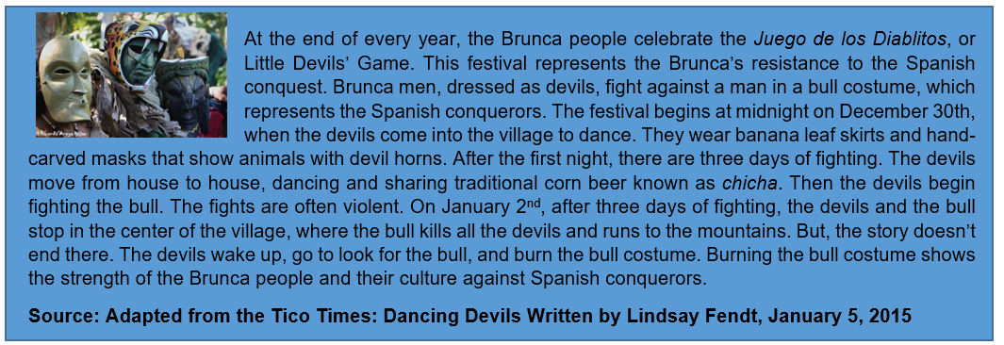

Source: Adapted from the Tico Times: Dancing Devils Written by Lindsay Fendt, January 5, 2015
- What is the text about?

- When is the festival celebrated?

- How do people celebrate the “Juego de los Diablitos” or Little Devils’ Game?

- What do Brunca men wear during the festival?

Post-reading: Tell your best friend about this festival.

Guía de trabajo de Matemática para III Ciclo

Observe el documento “Costa Rica y su diversidad Cultural”. En la página 5 se encuentra un mapa con la información de los territorios que habitan los pueblos indígenas de Costa Rica.
Considere la siguiente información:

Población de territorios indígenas en el año 2000

Territorios indígenas | Frecuencia absoluta | Frecuencia relativa porcentual
Talamanca Bribri |  | 20,7 %
Alto Chirripó o Duchi |  | 14,2%
Boruca |  | 8,9 %
Cabagra |  | 7,1%
Restante población |  | 49,1 %
Total población | 63 876 | 100%

Población de territorios indígenas en el año 2011

Territorios indígenas | Frecuencia absoluta | Frecuencia relativa porcentual
Talamanca Bribri |  | 20,7 %
Alto Chirripó o Duchi |  | 14,2%
Boruca |  | 8,9 %
Cabagra |  | 7,1%
Restante población |  | 49,1 %
Total población | 104 000

Completar la tabla con la frecuencia absoluta para cada uno de los territorios indígenas
¿Cuál es la unidad de estudio en la tabla anterior?
¿Qué características se están analizando?
¿Cuál es la población total de personas indígenas en el 2000?
Investigue en algún medio electrónico ¿Cuál es la población total de Costa Rica en el año 2000?
Investigue en algún medio electrónico ¿Cuál es la población total de Costa Rica en el año 2020?

